Profil LED
<a href="http://www.ledovo.pl/items/131-profile-led.html">Profil LED</a> do taśmy diodowej SMD to obecnie bardzo popularne i często wybierane przy zakupie oświetlenia LED rozwiązanie wspierające. Sprawdź jakie szerokie zastosowanie posiada ten element. Dobierz odpowiednio do swojego zapotrzebowania.

Możliwości jakie daje profil LED
Profil LED jest rozwiązanie wspierającym oświetlenie LED, często jego forma przypomina wklęsłą listwę. To właśnie w jej wnętrzu montuje się taśmę i nakłada na nią osłonę. Do najważniejszych funkcji tego rozwiązania możemy zaliczyć estetykę, bezpieczeństwo a także zmianę światła na jednolity strumień. Zastosowanie tego elementu pozwala na świetne zamaskowanie taśmy LED. Pozbędziemy się odsłoniętych wiszących diod przy użyciu profilu LED.

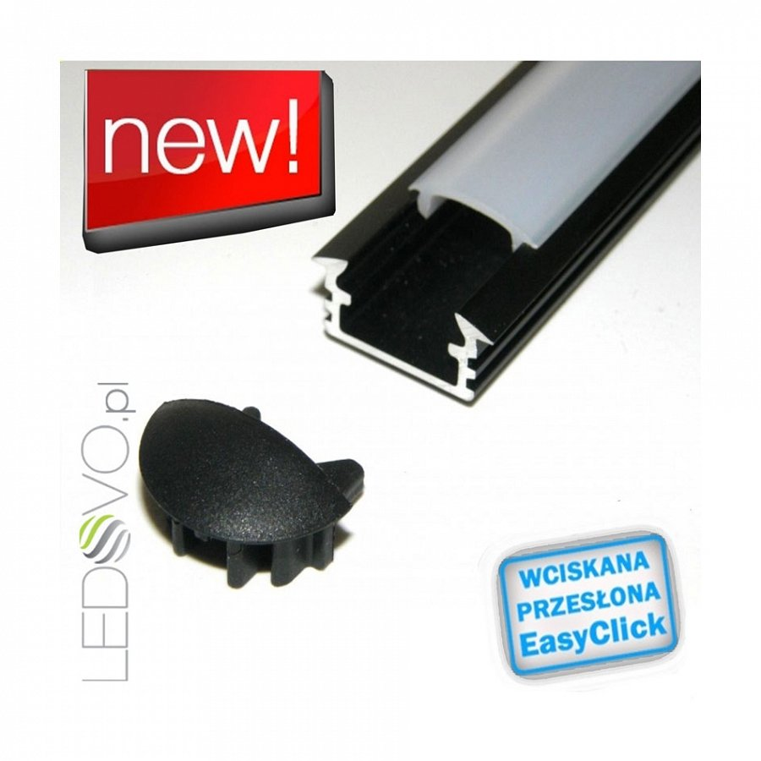
Bezpieczeństwo związane z użyciem profili
Jednym z wyżej wymienionych zastosowań było bezpieczeństwo. Otóż profil LED zabezpiecza naszą taśmę z diodami przed uszkodzeniami mechanicznymi oraz wodą. Istnieją także modele o standardach IP68 oraz takie, które możemy montować bezpośrednio pod wodą. Warto wiedzieć, że praktycznie wszystkie profile wykonane są z aluminium najwyższej próby, przez co są mają zapewnioną odpowiednią wytrzymałość podczas użytkowania. Dobrze dobrane profile ukierunkują strumień oświetlenia. Są to elementy łatwe w montażu, dlatego też powinien sobie z nim poradzić praktycznie każdy. Szeroki wybór znajdziemy w dobrych sklepach z akcesoriami oraz oświetleniem wykorzystującym technologie LED.
Profil LED

